苍南县行政许可标准 (事项编码: 010034600000253726614330327）

林区野外用火许可证核发
申请办事指南

发布日期：年 月 日 实施日期： 年 月 日
苍南县龙港镇农村发展服务局

林区野外用火许可证核发申请办事指南

一、受理范围
森林防火期内，在林区从事炼山造林、烧防火线等林业生产性用火以及进行爆破勘察等工程用火的单位和个人。
二、事项审查类型
前审后批。
三、审批依据
1、《森林防火条例》（1988年1月16日国务院发布，2008年11月19日国务院第
36次常务会议修订通过）第二十五条
2、《浙江省森林消防条例》（2007.7浙江省人民代表大会常务委员会公告第75号）
第十六条、第十七条、第十八条
四、受理机构
苍南县龙港镇农村发展服务局
五、决定机构
苍南县龙港镇农村发展服务局
六、数量限制
无限制。
七、申请条件
1、森林火险等级在三级以下；
2、有专人看护用火现场，并明确看护人员的责任；
3、用火后必须彻底熄灭余火；
八、申请材料目录
纸质申请材料采用A4纸，手写材料应当字迹工整、清晰，复印件申请人均应签名、复印清晰、大小与原件相符。
申请材料目录
材料名称 | 要求 | 原件  （份/套） | 复印件  （份/套） | 纸质/  电子版 | 是否必要，何种情况需提供
1. 林区野外用火申请报告 | 统一格式，A4纸 | 2 | 0 | 纸质 | 必要
2. 苍南县林区野外用火许可证申请表 | 统一格式，A4纸 | 2 | 0 | 纸质 | 必要
3. 申请人身份证明材料 | A4纸复印加盖单位公章 | 0 | 2 | 纸质 | 必要
4. 林权证明材料 | A4纸复印加盖单位公章 | 0 | 2 | 纸质 | 必要
5.林区野外用火方案 | 统一格式，A4纸 | 2 | 0 | 纸质 | 必要

九、办理基本流程
1.取号。申请人在排队叫号机取得办理顺序号。
2.申请。申请人按顺序号到窗口提出申请，提交申请材料。
3.受理。窗口人员核验申请材料，符合申请资格，并材料齐全、符合规定格式的当场
出具《受理回执》。不符合受理条件的，当场出具《申请材料补正告知书》，或出
具不予受理通知书。
- 审查。部门在承诺时限内审查决定，予以通过的，签发通过决定，制作结果文书；
不予通过的，出具不予通过决定书。
5.告知结果及取证。窗口办结，通知申请人到窗口领取或邮寄办理结果。
十、办结时限
1、受理时限：申请材料齐全且符合法定形式的，予以受理。
2、法定办理时限：20个工作日
3、承诺办理时限：5个工作日（公示、论证、整改的时间不计入承诺时限。若有上述
情况，则取件时间顺延。
十一、收费依据及标准
不收费
十二、审批证件
审批证件为行政许可决定书。
十三、结果送达
窗口领取或者快递送达。
十四、咨询、投诉、行政复议或行政诉讼渠道
- 申请人可通过电话、网上、窗口等方式进行咨询和审批进程查询。
电话查询：0577-68621030；
窗口查询：龙港镇行政审批服务中心二楼农村发展服务窗口。
- 申请人可通过电话、网上等方式进行投诉。
电话投诉：0577-59902558；
- 申请人对本行政许可事项的办理结果有异议的，可依法申请行政复议或提起行政诉讼。
十五、办公地址和时间
服务窗口 | 联系电话 | 办公时间 | 交通指引
龙港行政审批中心二楼农村发展服务窗口 | 0577-68621030 | 冬令：  上午8:30—11:30，  下午14:00—17:00；夏令：  上午8:30—11:30，  下午14:30—17:30；星期一至星期五（节假日除外）。 | 苍南县龙港镇柳南路

十六、附件
附件1：流程图
附件2.《苍南县林区野外用火许可证申请表》（空白表格及示例表格）

附件1：

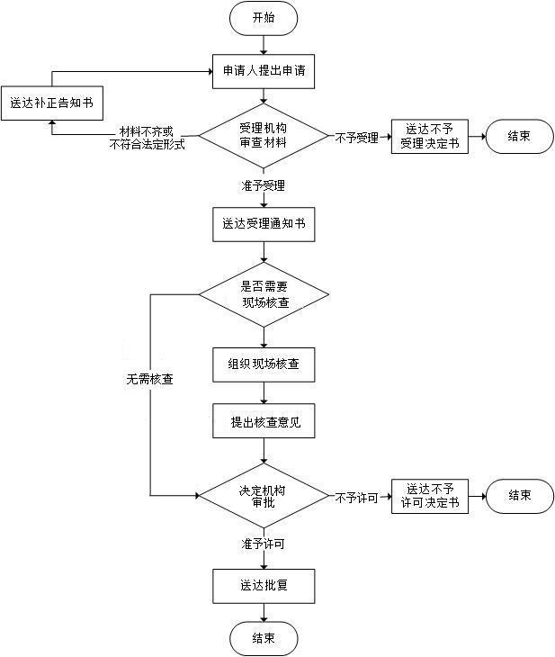

附件2
苍南县林区野外用火许可证申请表

申请人 |  | 性别 |  | 出生年月
身份证号码 |  |  | 住址
野外用火地点 |  |  | 用火时间
申请事由：

所在村、居意见：

乡镇意见：

勘察情况：

林业管理所意见：

审批意见：

（本表一式二份，乡镇存档一份，林业管理所存档一份）
苍南县林区野外用火许可证申请表

申请人 | 陈** | 性别 | 男 | 出生年月 | **年**月
身份证号码 | 33032719********* |  | 住址 | 苍南县**镇**村**号
野外用火地点 | **镇**村小地名 |  | 用火时间 | **年**月
申请事由：
炼荒山，造林等

所在村、居意见：

乡镇意见：

勘察情况：

林业管理所意见：

审批意见：

（本表一式二份，乡镇存档一份，林业管理所存档一份）

